Cálculo de probabilidades con R
Tarea 1 de Laboratorio
JACINTO QUISPE HUARCAYA
Los siguientes ejercicios
- Sean A=(2222, 3333, 4444, 5555, 6666,7777, 8888), B=(10,12,14,16,18,20,22), concatene las dos listas:
- Por filas
- Por columnas

- Genere las siguientes listas usando código en R
B= ((a,b,c,d,e,f), (A,B,C),(0,0,0,0,0))
D= (2,3,4, (3.4.5),a, (9,4))
E= ((blanco, rojo, negro, azul ),(bolsa1, bolsa2), (Mary, Ricky))

- Calcular
i. 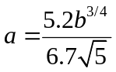, 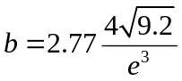, c = 2a+ 4.3b
ii. 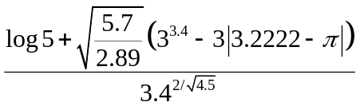

- Generar el código en R para generar las siguientes matrices:
A=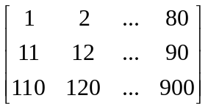 B= 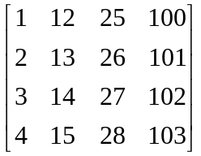
C= 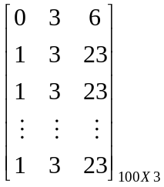 D= 